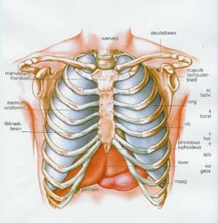**Tekstkader 2: De functies van het skelet**

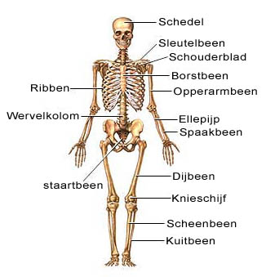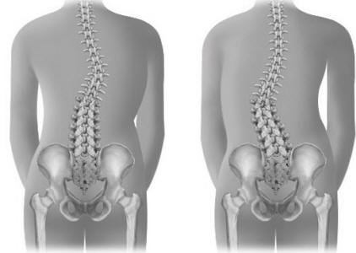Je skelet geeft stevigheid aan je lichaam. Zonder skelet zou je in elkaar zakken. Ook zorgt het skelet voor bescherming van tere organen in je lichaam. De hersenen bijvoorbeeld worden beschermd door de schedelbeenderen. Je skelet maakt beweging mogelijk. De meeste beenderen van je skelet zijn beweeglijk met elkaar verbonden. Spieren die aan je beenderen vastzitten, zorgen ervoor dat je beenderen bewegen. Ten slotte geeft je skelet vorm aan je lichaam.